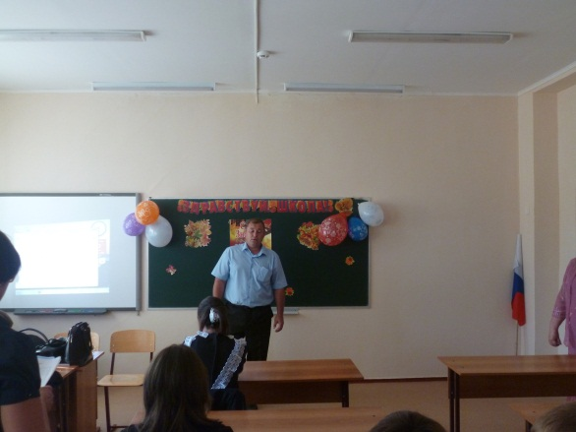
Урок Мира! Урок знаний!

Представитель главы администрации поселения:
Здравствуйте, дорогие ученики. Вот и закончились каникулы, и сегодня школа торжественно встречает вас в своих классах, где вы продолжите получать знания! Ребята, вы знаете, что в этом году исполняется 20 лет со дня принятия гражданами России Конститу́ции Росси́йской Федера́ции. Что такое конституция? Конституция - это высший нормативный правовой акт Российской Федерации. Принята народом 12 декабря 1993 года. Вступила в силу со дня официального опубликования 25 декабря 1993 года. Среди прочего упразднила Съезд народных депутатов России, Верховный Совет России и заменила их Федеральным собранием Российской Федерации, состоящим из Совета Федерации, в который входило по 2 представителя от каждого субъекта Федерации, и Государственной думы, избираемой народом.
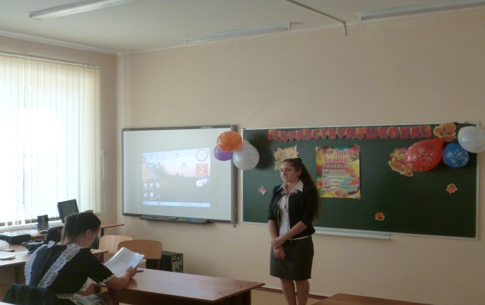
Конституция обладает высшей юридической силой, закрепляющей основы конституционного строя России, государственное устройство, образование представительных, исполнительных, судебных органов власти и систему местного самоуправления, права и свободы человека и гражданина.
1 ученик:
Что мы Родиной зовём?
Дом, где мы с тобой живём,
И берёзки, вдоль которых
Рядом с мамой мы идём.
Что мы Родиной зовём?
Поле с тонким колоском,
Наши праздники и песни,
Тёплый вечер за окном.
Что мы Родиной зовём?
Всё, что в сердце бережём,
И под небом синим-синим
Флаг России над Кремлём.(В. Степанов)
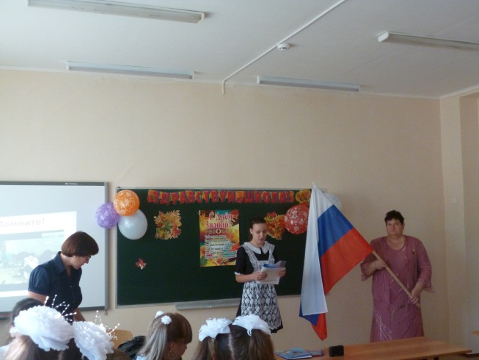
2 ученик: В Российской Федерации есть не только Конституция. Есть еще символы государства: гимн, герб и флаг. В 1994 году правительство объявило 22 августа Днем государственного флага России. Государственный флаг Российской Федерации представляет собой прямоугольное полотнище из трёх равновеликих горизонтальных полос: верхней — белого, средней — синего и нижней — красного цвета. Он родился вместе с первыми российскими военными кораблями и до XIX века оставался принадлежностью главным образом флотской культуры. Начало применения российского бело-сине-красного флага на суше связано с географическими открытиями русских мореплавателей.До XIX века русские моряки водружали на берегу присоединенной земли памятный крест. Но в 1806 году появилась новая традиция. Русская экспедиция обследовала побережье Южного Сахалина и подняла на берегу два флага. Андреевский флаг отмечал заслугу военного флота, государственный бело-сине-красный флаг — новое владение России. В течение почти полутора столетий флаг нашей страны многократно изменялся. В ноябре 1990 года правительственная комиссия по разработке новой государственной символики решила проблему флага быстро и почти без разногласий: Россия имела бело-сине-красный флаг с более чем 300-летней историей, и этот флаг должен был вернуться.25 декабря 2000 года, накануне нового века и нового тысячелетия, принят Федеральный конституционный закон «О Государственном флаге Российской Федерации». Он определяет правовое положение и правила использования флага России. Например, в законе сказано, что Флаг Российской Федерации может быть поднят во время торжественных мероприятий, проводимых предприятиями, учреждениями и организациями, а также во время семейных торжеств. При этом флаг Российской Федерации не может быть меньше или располагаться ниже, чем флаг области или района. Государственный флаг не может быть использован как геральдическая основа для флагов области, района или округа. Изображение Государственного флага Российской Федерации может быть использовано в качестве элемента или геральдической основы государственных наград Российской Федерации, а также геральдических знаков — эмблем и флагов федеральных органов исполнительной власти.
Учитель: Ребята, все мы помним о трагедии, произошедшей в школе № 1 города Беслана (Северная Осетия), где террористы утром 1 сентября 2004 года во время торжественной линейки, посвящённой началу учебного года захватили более 1100 заложников (преимущественно детей, их родителей и сотрудников школы). В течение двух с половиной дней изверги удерживали их в заминированном здании в тяжелейших условиях, отказывая людям даже в минимальных естественных потребностях. На третий день около 13:05 в школе произошли взрывы, и позже возник пожар, в результате чего произошло частичное обрушение здания. После первых взрывов заложники начали выбегать из школы, и федеральными силами был предпринят штурм. Во время хаотичной перестрелки, в том числе с участием гражданских лиц, пользовавшихся личным оружием, было убито 27 террористов (трое, включая одну из смертниц, погибли в период с 1 по 2 сентября). Единственный пойманный живым террорист, Нур-Паши Кулаев, был арестован и впоследствии приговорён судом к пожизненному заключению.Хотя большинство заложников были освобождены в ходе штурма, в результате теракта 334 человека, из них 186 детей, были убиты и свыше 800 ранены. Вечная память невинно убитым, давайте почтим их минутой молчания.
Учитель: Мы сегодня много говорили о России, о Родине. Но ведь Родиной для человека является не только государство, в котором он живет, но и местность, в которой он родился. Если человек не чтит свою малую Родину, не любит уголок своего детства, то он не сможет стать и хорошим гражданином своего государства.
3 ученик: Презентация «Керчик – Савров»
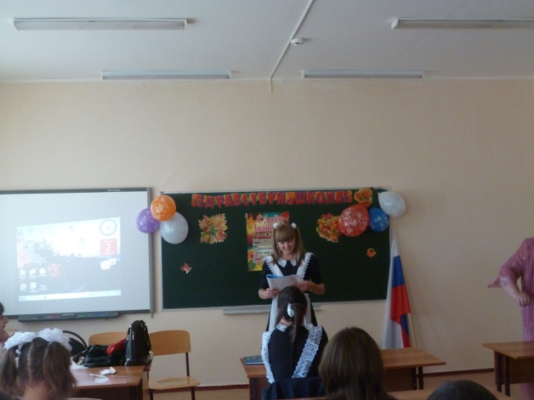
Учитель: Родина – это и место, где ты живешь, и традиции твоего народа, и язык, на котором ты говоришь, и песни, и народный фольклор. А сейчас мы проверим, как же наши ученики знают свой родной фольклор. Что такое фольклор? (ответы)
Веселые тесты помогут узнать, как вы знаете народные пословицы.
4 ученик: Веселые тесты – пословицы.
Задание: вставить пропущенные слова.
- После драки много…
А) храбрых;
Б) хромых;
В) загипсованных;
Г) закомплексованных;
2. Без клещей…, что без рук.
А) лес;
Б) кузнец;
В) стоматолог;
Г) инквизитор;
3. Чтение – лучшее….
А) течение;
Б) лечение;
В) мучение;
Г) учение;
4. …. Закон не писан.
А) богачам;
Б) дуракам;
В) оборотням;
Г) безграмотным;
5. Незванный …. хуже татарина.
А) милиционер;
Б) сосед снизу;
В) голодный;
Г) гость;
6. Мал клоп, да ….
А) жаднюч;
Б) вонюч;
В) колюч;
Г) всю малину съел;
7. Под … и вода не течет.
А) спящего пьяницу;
Б) работающего слесаря;
В) лежачий полицейский;
Г) лежачий камень;
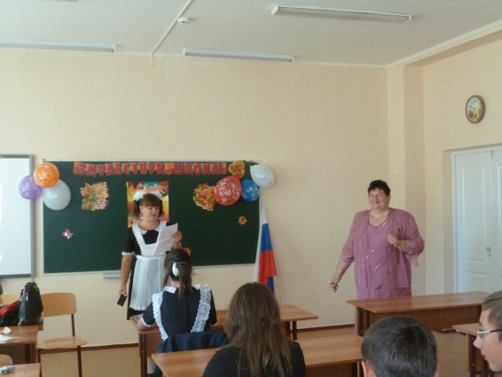
8.Одна нога здесь, другая…
а) в гипсе;
б) в луже;
в) там;
г) в соседнем вагоне.
9. Пришел, увидел…
а) убежал;
б) победил;
в) упал в обморок;
г) вызвал милицию.
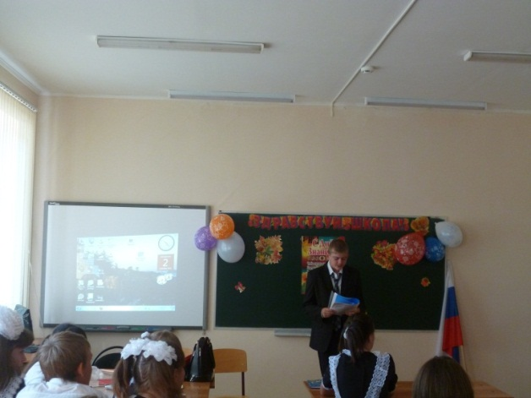
10. У каждого своя … на плечах.
а) перхоть;
б) голова;
в) шея;
г) «звездочка»
11. … счет любят.
а) бухгалтера;
б) ученики;
в) цыплята;
г) деньги.
5 ученик: Есть просто храм,
Есть храм науки.
А еще есть природы храм –
С лесами, тянущими руки
Навстречу солнцу и ветрам.
Он свят в любое время суток,
Открыт для нас в жару и стынь,
Входи сюда, будь сердцем чуток.
Не оскверняй ее святынь.
Учитель: Богата и разнообразна природа. На суше, в воздухе, в воде и под водой - всюду кипит жизнь. Эта жизнь полна тайн, загадок, чудес.
Человеческое влияние на природу является причиной серьезных экологических проблем. Кто несет ответственность за это? И что можно сделать, чтобы обеспечить устойчивое будущее для нашей планеты?
Каждый из нас в силах изменить сложившуюся ситуацию. Даже незначительные изменения в нашей повседневной жизни могут предотвратить негативное влияние на природу. Планета у нас одна. И только совместными усилиями можно спасти ее от экологической катастрофы.
6 ученик:
ВОПРОСЫ И ОТВЕТЫ ВИКТОРИНЫ «ЭКОЛОГИЯ»
1. Экология – это
А) наука о жизнедеятельности целостных организмов и их
отдельных частей – клеток и органов
Б) наука, изучающая взаимоотношения организмов друг с
другом и с окружающей их природной средой
В) наука о форме и строении организмов
Ответ – Б
2. Как переводится слово «экология»?
А) «наука о жизни»
Б) «наука о доме»
Ответ - Б
3. Выберите главный закон экологии из четырех основных
законов, сформулированных в 1960 г. американским
экологом и биологом Б.Коммонером:
А) «Все связано со всем»
Б) «Ничто не дается даром»
В) «Все должно куда-то деваться»
Г) «Природа знает лучше»
Ответ - А
4. Раздел экологии, занимающийся решением практических
проблем охраны окружающей среды – это
А) социальная экология
Б) прикладная экология
Ответ - Б
5. Сколько литров кислорода необходимо в сутки взрослому
человеку для дыхания?
А) 200-350
Б) 350-700
Ответ - Б
6. При каком минимальном содержании кислорода в
воздухе жизнь на Земле станет невозможна?
А) 17%
Б) 24%
Ответ – А
7. Ежегодно люди расходуют
А) около 2 млн км3
воды
Б) около 3 тыс. км3
воды
Ответ - Б
8. Консументы второго порядка
А) травоядные
Б) плотоядные
Ответ - Б
9. Совокупность видов растений, населяющих какую-либо
территорию -
А) флора
Б) фауна
Ответ - А
10. Какая пластмасса приносит меньше вреда окружающей
среде, так как быстрее разлагается?
А) сделанная из нефти
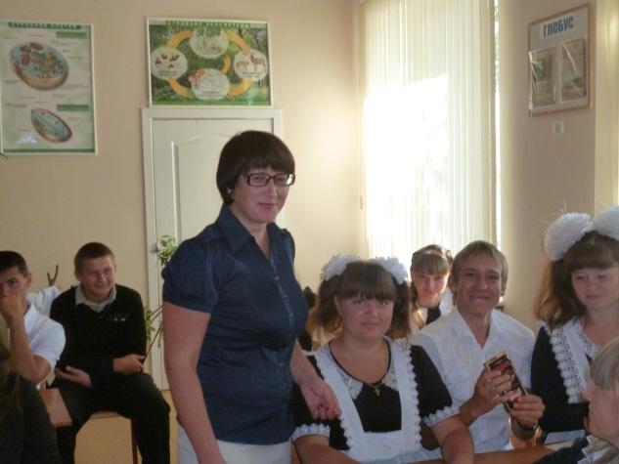
Б) сделанная из кукурузы
Ответ - Б
11. Самое редкое насекомое -
А) гигантская уховертка
Б) гигантская вертишейка
Ответ - А
12. Зоны пониженного давления, которые характеризуются
неустойчивой погодой, с большим количеством осадков
А) циклоны
Б) антициклоны
Ответ – А

Учитель: Я хочу напомнить вам о правилах дорожного движения. Если вы или другие участники дорожного движения не будут соблюдать правила, что может произойти? ДТП – дорожно-транспортное происшествие. Последствия ДТП могут быть очень серьезными. Как правило, это черепно-мозговые травмы, которые сказываются на здоровье и через много лет после ДТП. Итак, чтобы не попасть в ДТП необходимо соблюдать ПДД!
Сегодня на дорогах, особенно в городах, очень сложное дорожное движение. И участникам дорожного движения порой приходится нелегко. Что же помогает нам ориентироваться в дорожной обстановке:
- дорожные знаки;
- дорожная разметка;
- светофор или инспектор ДПС, регулирующий дорожное движение?
На дороге будьте примером для своих братьев, сестер, друзей и даже родителей и других взрослых! А если кто-то затрудняется перейти через дорогу, то помогите и не будьте равнодушными!
Вот и окончен наш первый в новом учебном году урок. Мы желаем вам отличных оценок, быть внимательными, усердными и получить крепкие знания!

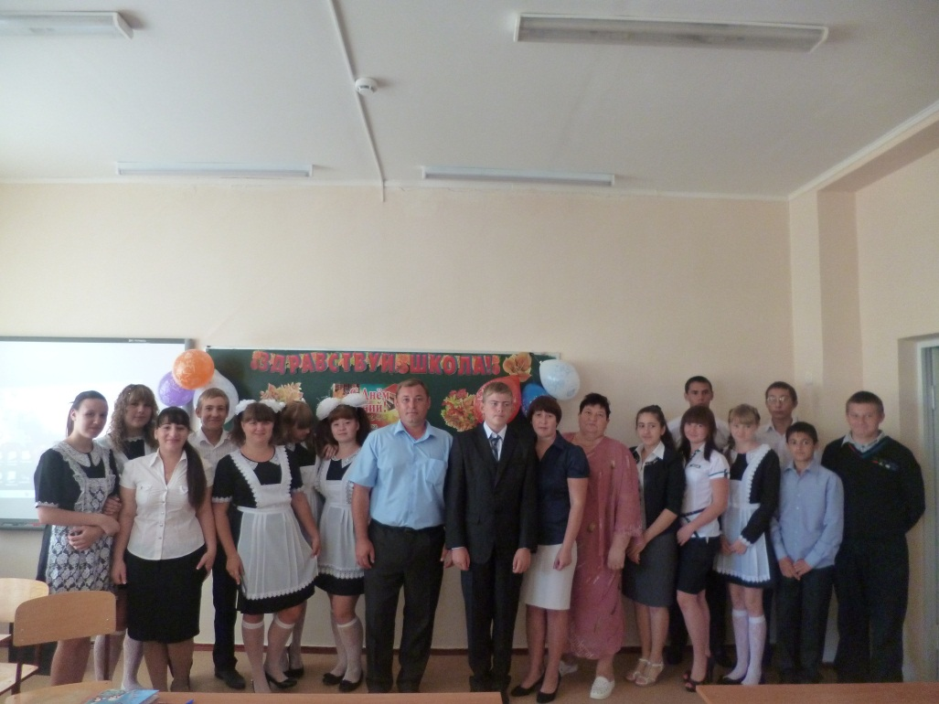

Классный час

Тема:
Урок мира! Урок знаний!
(посвящен началу учебного года)

Разработала:
Классный руководитель 9 класса
МБОУ СОШ №1
Шевченко Надежда Васильевна

